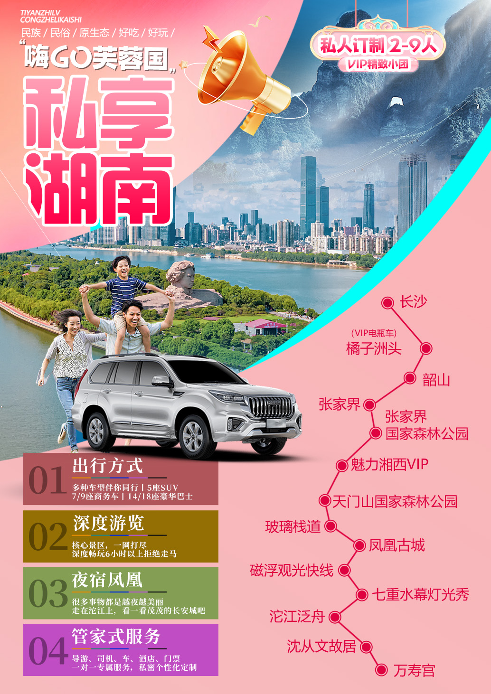


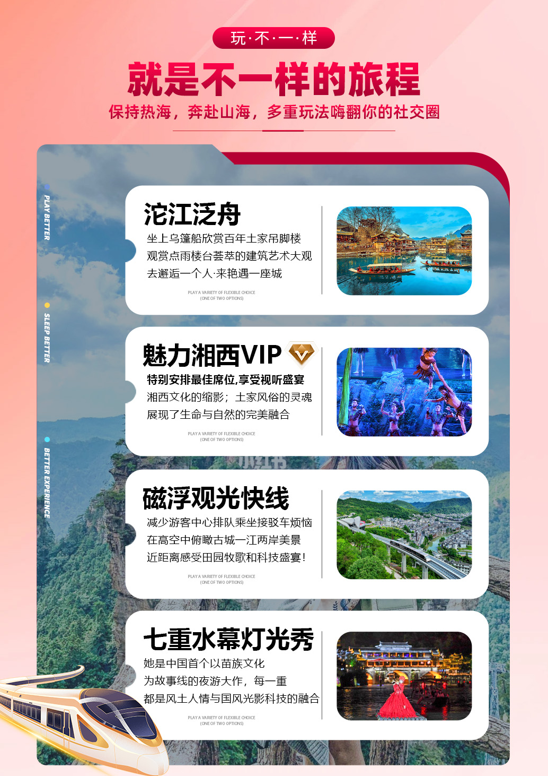

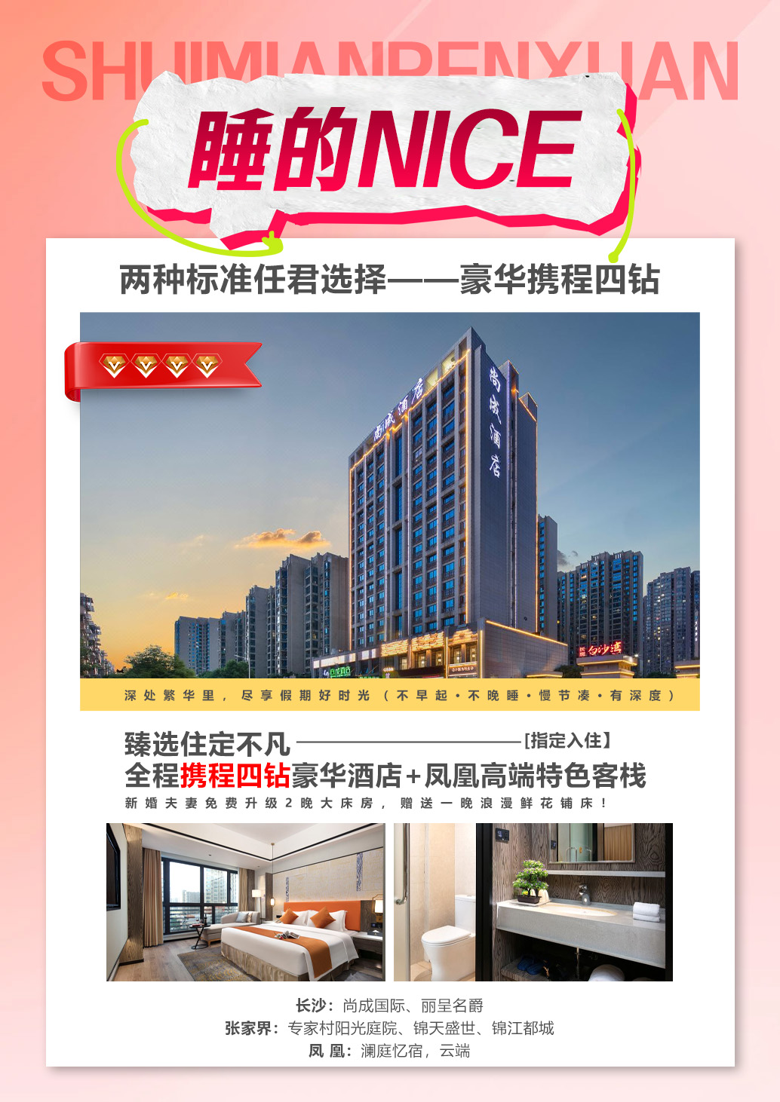

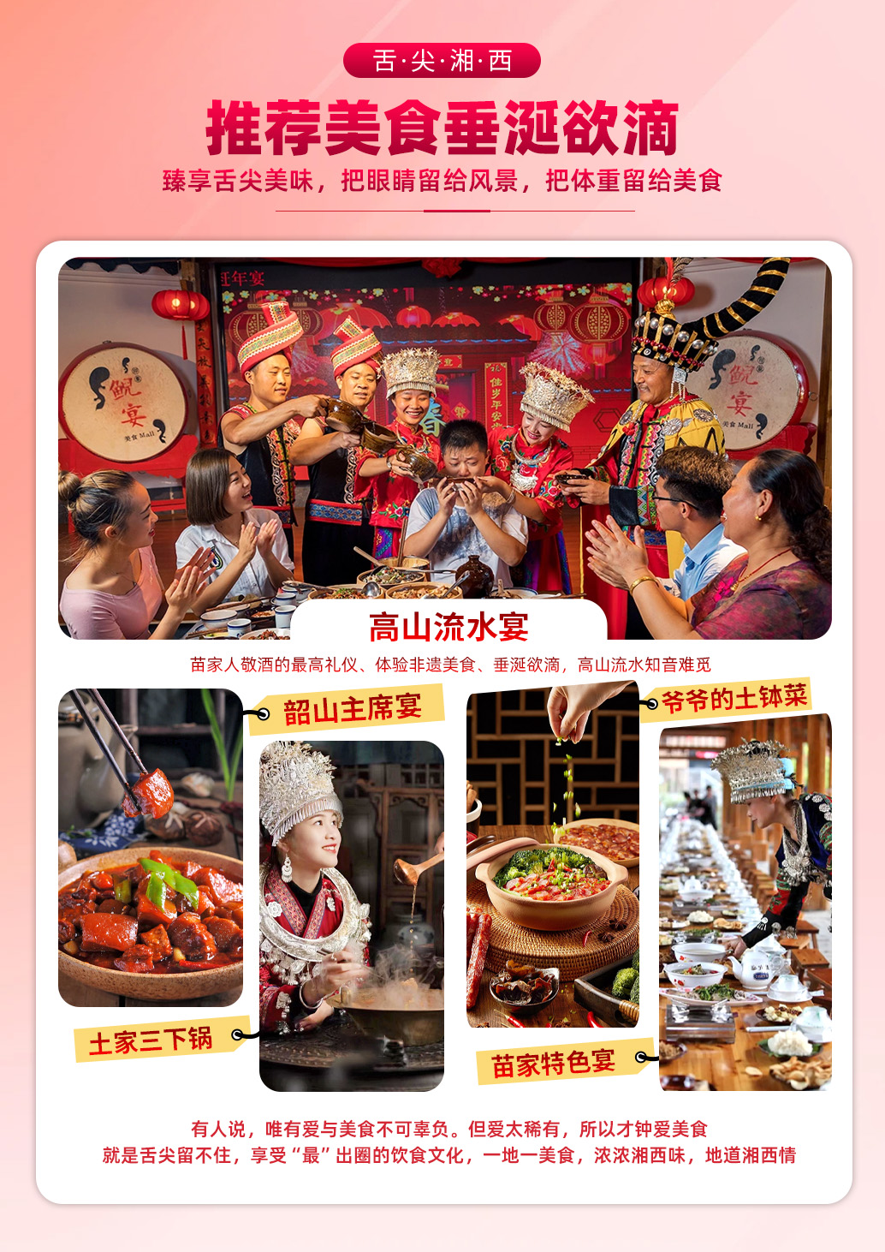

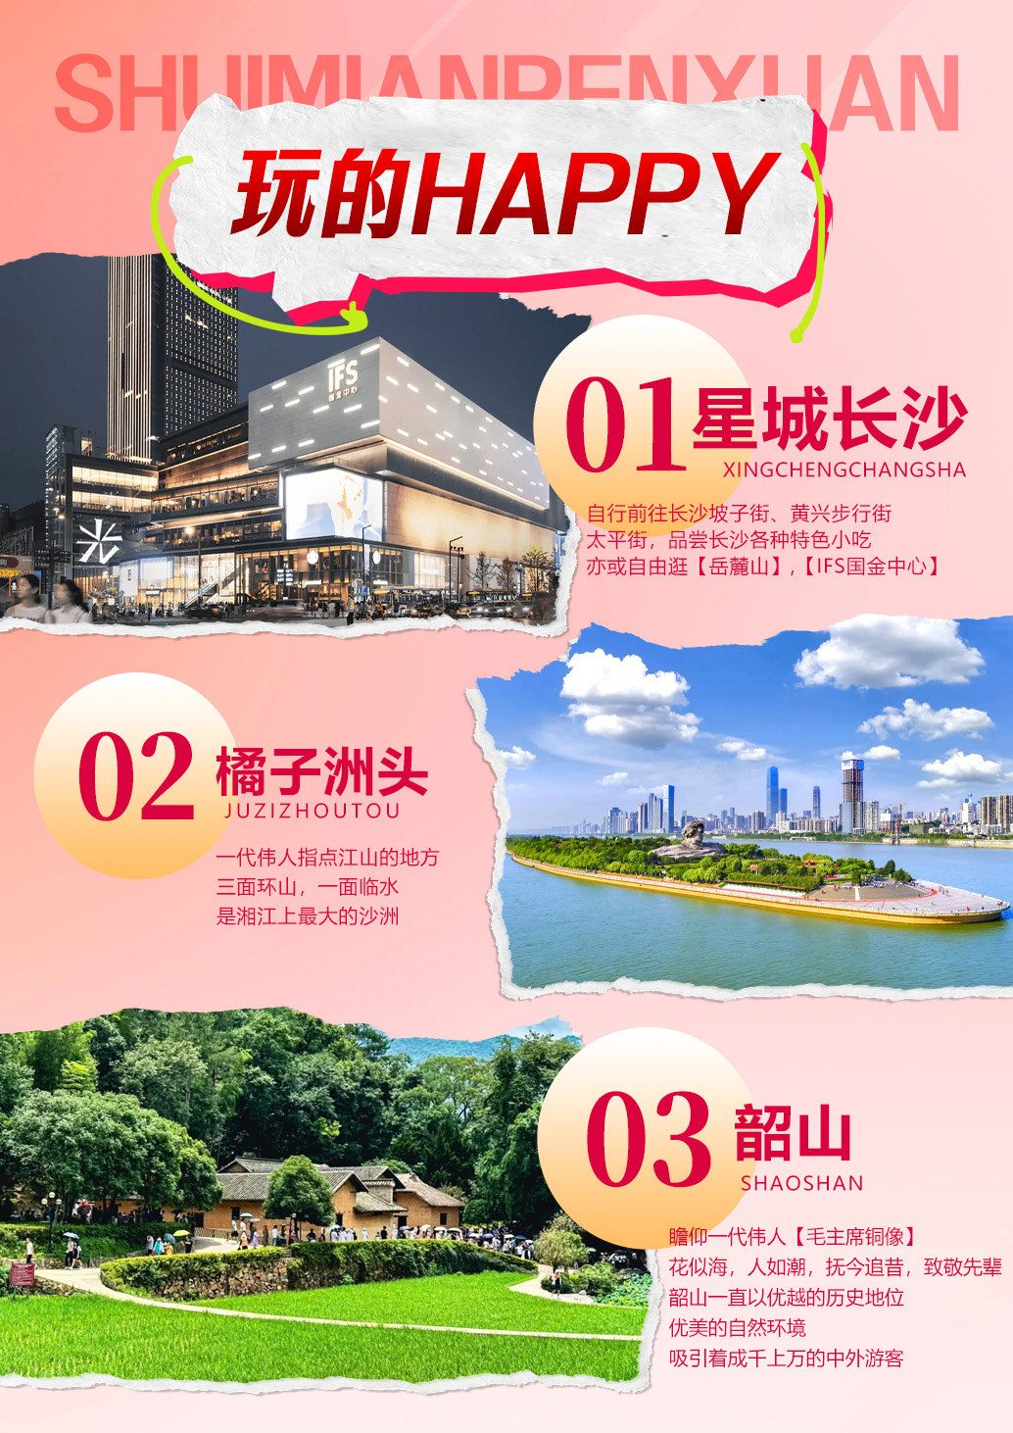

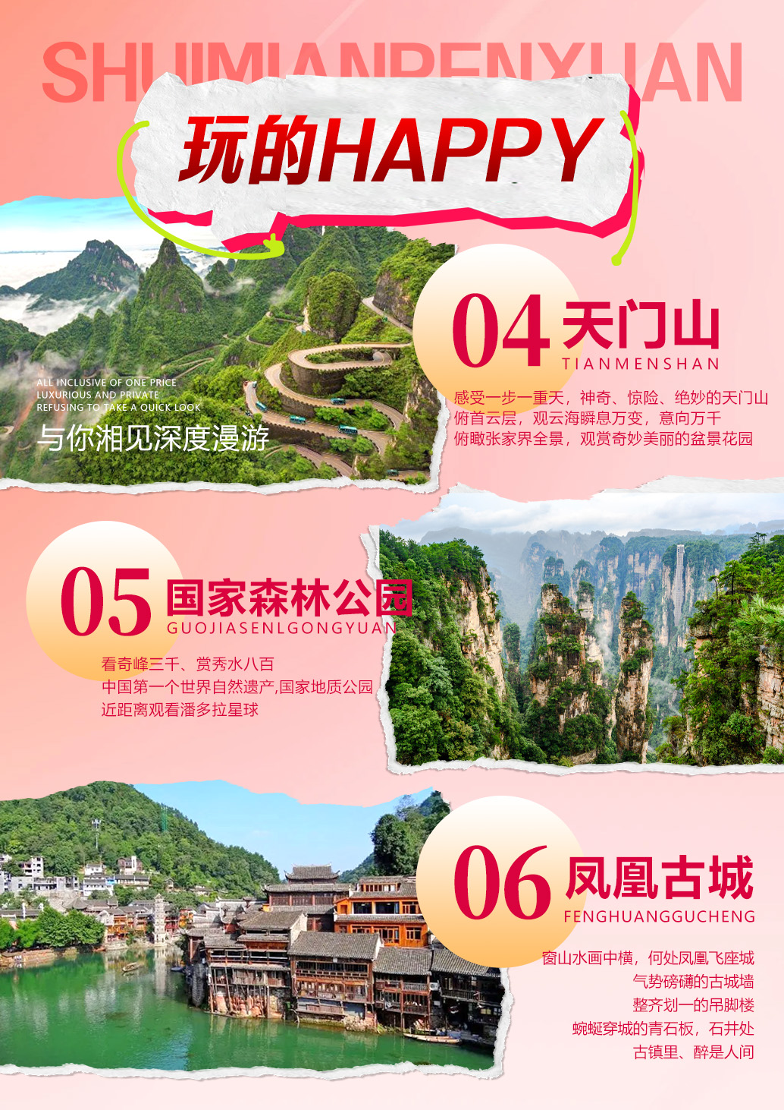

【恋上湘西小包团】
长沙·橘子洲·韶山·张家界森林公园·袁家界·天子山·金鞭溪·魅力湘西VIP·天门山（悬崖玻璃栈道）·凤凰古城·磁浮观光快线·七重水幕灯光秀·沱江泛舟·沈从文故居·万寿宫
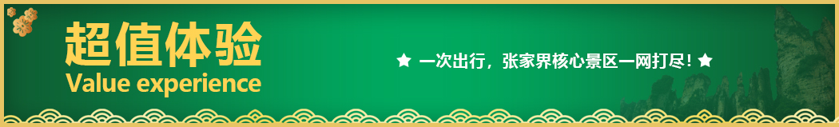
【抖音网红】【天门山玻璃栈道】+【张家界国家森林公园】当前最热爆的景区，绝不留遗憾！
私人订制，2-9人VIP精致小团：
我们的“私人订制独立小包团”为您提供纯玩、0购物的旅行体验，只为少数派私家订制，深度走心温度游，无需和其他人拼车，行程自由，时间自由，随拍随停，让您随心所欲，为所欲为的懒游时光.
不一样的旅程，推荐指数：★★★★★
◆适合人群：想要不玩套路，舒心、纯玩无购物，有家庭私密空间的朋友.
◆成团方式：2人起，不拼团，小众慵懒旅行绝佳之选
◆出行方式：（根据人数定）4人以下用别克GL8司兼导，4-7人用9座图雅诺、福顺、福特，单独导游或者司兼导，8-9人安排14座/18座豪华旅游车
◆服务内容：安排导游、司机、车、酒店、门票一对一专属服务
◆专属定制：最合理的行程设计——环形顺行程，不走回头路！
◆关于价格：接地气！（一价全含·懒游时光）
√【沉浸探索】王牌景区 与你湘见，深度漫游
►长沙【橘子洲】：山城之间，湘江之上，橘子洲头，一代伟人指点江山的地方橘子洲，“目光所至皆为华夏，五星闪耀皆为信仰”
►伟人故里【韶山】5A：中华人民共和国的缔造者之一、中国各族人民的伟大领袖毛泽东主席的故乡.
►【张家界国家森林公园】5A：中国第一个世界自然遗产、国家地质公园，近距观潘多拉星球·阿凡达悬浮山原型
►最美空中花园【天门山】5A：（玻璃栈道+通天大道+天门洞+玄天栈道+天门山大索道），体验空中之路-玻璃栈道；穿山溶洞天门洞；
►中国最浪漫的古城【凤凰古城】5A：沱江泛舟：坐上乌篷船欣赏百年土家吊脚楼；万寿宫：观赏点雨楼台荟萃的建筑艺术大观；邂逅一个人·艳
遇一座城！沈从文故居：跟着沈从文一起，探寻吊脚楼里的小城故事。
►大型民族歌舞晚会【魅力湘西VIP】：一场国家级非物质文化遗产演绎，一生必看的演出！
√【玩乐真谛】至尊而生 最纯净的旅游模式
一价全含，奢享私密，拒绝走马观花，个性化订制，管家式服务
√【臻选酒店】住定不凡 深处繁华里，尽享假期好时光
（不早起·不晚睡·慢节凑·有深度）
全程携程限量版五钻+凤凰高端特色客栈【指定入住酒店】：
►长沙：三景韦尔斯利、华天大酒店、万家丽酒店
►张家界：碧桂园凤凰楼、京武铂尔曼酒店、张家界阳光大酒店
►凤 凰：凤凰台树屋、千寻云净禅意
全程携程四钻豪华酒店+凤凰高端特色客栈【指定入住酒店】：
►长沙：尚成国际、丽呈名爵
►张家界：专家村阳光庭院、锦天盛世、锦江都城
►凤 凰：澜庭忆宿，云端、璞荷
新婚夫妻免费升级2晚大床房，赠送一晚浪漫鲜花铺床！
√【特色美食】垂涎欲滴 最出圈的饮食文化，臻享舌尖美味
正餐自理推荐【臻享美食】
►《韶山主席宴》：品味湖湘名菜、舌尖上的“红色”诱惑，烟火皆是温柔，回味无穷
►《土家三下锅》：土家族文化的缩影，灵魂汤汁留住土家风味，色香味俱全，沁人心碑
►《高山流水宴》：苗家人敬酒的最高礼仪、体验非遗美食、垂涎欲滴，高山流水知音难觅
►《爷爷的土钵菜》：湘西山里菜，绿色无公害，体验非遗美食、垂涎欲滴
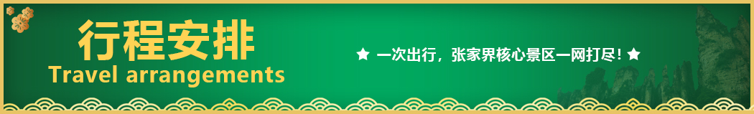
►《苗家特色宴》：品尝凤凰特色柴火血粑鸭、苗家酸汤鱼，清香糯柔，唇齿留香
天数 | 行程安排 | 用餐 |  |  |  | 入住地区
D1 | 出发地长沙 | × | × |  | × | 长沙
D2 | 长沙橘子洲（VIP电瓶车）韶山张家界 | √ | × | × |  | 长沙
D3 | 张家界国家森林公园 天子山袁家界金鞭溪魅力湘西VIP座位 | √ | × | × |  | 张家界
D4 | 天门山国家森林公园（玻璃栈道）凤凰（磁浮观光快线，七重水幕灯光秀） | √ | × | × |  | 张家界
D5 | 凤凰古城（沱江泛舟、沈从文故居、万寿宫）长沙 | √ | × | × |  | 长沙
D6 | 长沙返程 | √ | × | × |  | 回家
备注：行程安排在不减少景点情况下,导游在实际操作中根据情况可以灵活调整行程游览顺序
第一天 出发地→长沙 用餐/自理 住宿/长沙
全国各地乘飞机/高铁/动车前往长沙，专车接至酒店后办理入住酒店。
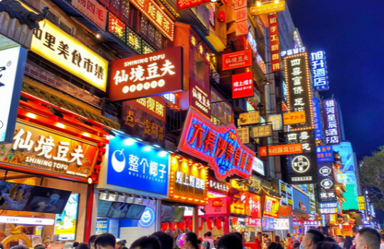
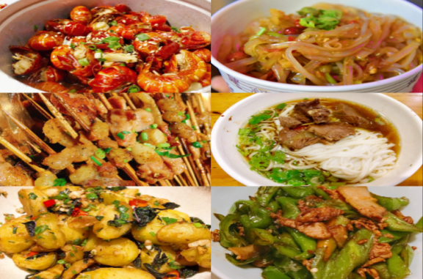
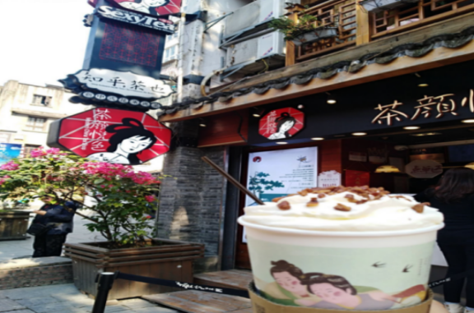
稍作休息，可自行前往长沙坡子街、黄兴步行街、太平街，品尝长沙各种特色小吃，乘车赴亚洲最大的龙虾馆、餐饮界迪士尼——【超级文和友】（自由沉浸式打卡用餐）。长沙历史悠久，文化丰富，是美食和娱乐的天堂，如有足够时间可自行前往拥有1200多年历史的千年老街【坡子街】，长沙的美食文化在这里体现得淋漓尽致，如长沙臭豆腐、糖油粑粑、米粉、糖水、凉面等小吃风靡全国，令人垂涎欲滴，这里已成为了中国四大小吃街之首，除了美食之外，坡子街夜市还是一个感受长沙文化的好地方，各种传统手工艺品，湘绣、糖画、剪纸、泥塑等，让人叹为观止！亦或自由逛【岳麓山】，品阅湖湘风骚，还可以去解放路酒吧街自行体验娱乐之都繁华夜生活，国内首个博物馆级别的影像艺术馆——【谢子龙影像艺术馆】、【梅溪湖中国结步行街景观桥】、承接着世界一流的大型歌剧、舞剧、交响乐等高雅艺术表演的【梅溪湖大剧院】、坐拥“湖南第一高楼”美誉的建筑【IFS国金中心】（出镜最多的就是7楼的空中雕塑花园，那两个巨大的雕塑艺术品KAWS），入诗入梦入画，长来长往长沙…
第二天 长沙→橘子洲→韶山→张家界 用餐/早 住宿/张家界
睡到自然醒来后
8:30快乐出发橘子洲（车程约30分钟）
9：00-10:30游览【橘子洲】VIP电瓶车（游览时间约1.5小时）
游览山城之间，湘江之上，一代伟人指点江山的地方【橘子洲】（游览时间约2小时），“目光所至皆为华夏，五星闪耀皆为信仰”，橘子洲位于湖南省长沙市岳麓区的湘江之中，三面环山，一面临水，是湘江上最大的沙洲，回味那些年我们一起背诵的经典诗句《沁园春.长沙》，“湘江北去，橘子洲头”如今湘水依旧，伟人之风长存，橘子洲最著名的是巨大的青年毛泽东塑像，高32米，长83米，充分的展现了毛主席青年时代心怀天下的雄心壮志，和“问苍茫大地，谁主沉浮“的巍巍气魄”。
10：30-12:00快乐出发韶山（车程约1.5小时）
12：00-13:00可自理享用特色午餐【毛外婆餐厅：主席宴】有毛泽东当年最喜欢的毛氏红烧肉、火焙鱼等，品味湖湘名菜、舌尖上的“红色”诱惑，烟火皆是温柔
13：00-15:00参观“红太阳升起的地方”【韶山】（游览时间约2小时）
抵达中华人民共和国的缔造者之一、伟大领袖毛泽东主席的故乡【韶山AAAAA】，瞻仰一代伟人【毛主席铜像】，花似海，人如潮，抚今追昔，致敬先辈，感恩美好，后参观【毛泽东同志故居】（由于故居实行实名制限量预约， 如未能预约成功，敬请理解实行外观故居），韶山一直以优越的历史地位，优美的自然环境，吸引着成千上万的中外游客，受到不同年龄，不同肤色，不同身份游客的广泛爱戴和普遍关注。
15：00-19:00快乐出发张家界（车程约4小时）
19:00-20:00可自理享用特色晚餐【索溪山寨：土家三下锅】土家族文化的缩影，灵魂汤汁留住土家风味，色香味俱全，沁人心碑
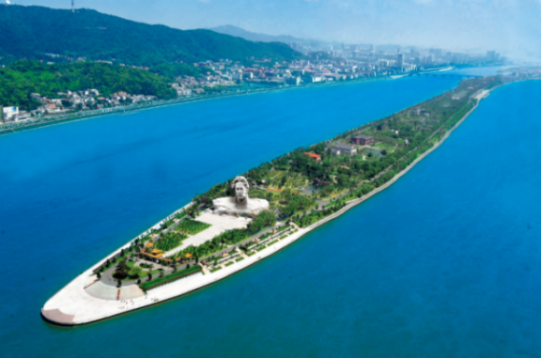
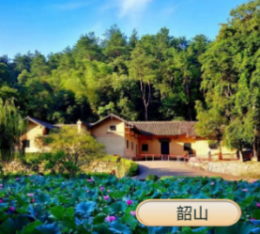
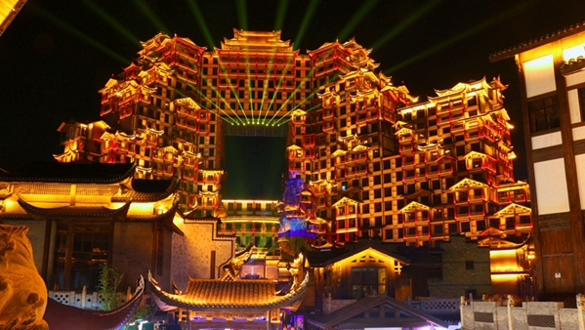
可自行前往游玩打卡新地标--【七十二奇楼】，车程约20分钟，土家族“布达拉宫”，大湘西地区自古以来就有“九弓十八寨七十二奇楼”的传说。从远处看犹如一座悬浮在半空中的土家山寨，虚虚实实，如在幻境中一般。通过建筑师独具匠心的营造，采用拆旧还旧、修古复古的原创手法，将湘西吊脚楼悬挂在门洞两侧。而奇楼门洞与千米之外的天门洞遥相呼应，形成双洞互视、龙头双眼的绝世奇观，流光溢彩处，庸城夜未央。
第三天 张家界国家森林公园→魅力湘西VIP 用餐/早 住宿/张家界
睡到自然醒来后
8:30快乐出发
8:30-16:30游览【武陵源风景名胜区AAAAA】奇峰三千、秀水八百、深度有氧（游览时间约8小时）
中国第一个国家森林公园，世界自然遗产，世界地质公园，首批国家AAAAA景区，走进素有“扩大的盆景，缩小的仙境”美誉的【天子山景区】（天子山索道），天子山风光旖旎，游览集自然于人文于一体的贺龙公园、御笔峰、仙女献花、西海石林、石船出海等，可登上天子山最高点天子阁，远眺天子山全景，更有峰林之王的代表—【御笔锋】的雄秀之姿，“谁人识得天子面，归来不看天下山”！游览【袁家界核心景区景区】（百龙电梯）《阿凡达》外景拍摄地——哈利路亚山（约1.5小时），抵达潘多拉星球--电影《阿凡达》外景拍摄地——【哈利路亚山】探寻影视阿凡达中群山漂浮、星罗棋布的玄幻莫测世界，参观云雾飘绕、峰峦叠嶂、气势磅礴的空中花园，观赏天下罕见、世界最高的自生桥——【天下第一桥】大自然的鬼斧神工，将一块厚约5米的天然石板，横空“架”在两座山峰之上，桥高350米，高度、跨度和惊险均为天下罕见，沿途游览九天玄梯、八卦图、猿人望月、拜仙台等景点，大小景点应接不暇，忘却归路。游览【水绕四门】景区，因金鞭溪、矿洞溪、鸳鸯溪、龙尾溪四条溪流在这块1平方公里的山谷盆地里盘绕汇流而得名。山下漫步十大绝景之首之称的【金鞭溪大峡谷】,金鞭溪以峰称奇，以松见秀，以谷显幽，这里奇峰林立，风光如画、万石峥嵘、溪水潺潺，鸟语花香，杉林幽静，人如同在画中游，十里长溪，山回路转，一步一景，十步一重天，被世人誉为“巧夺天工的画廊”。置身其中“水在山间流，人似水中游”可称天下绝景。境内主要景点有张良墓、四十八将军岩、万岁牌、联合国教科文组织:张家界世界地质公园博物馆。
17:00-18:00可自理享用特色晚餐【土家阿妹餐厅：高山流水宴】苗家人敬酒的最高礼仪、体验非遗美食、垂涎欲滴，高山流水知音难觅
19:00-20:30
晚上欣赏大型歌舞【魅力湘西VIP】晚会
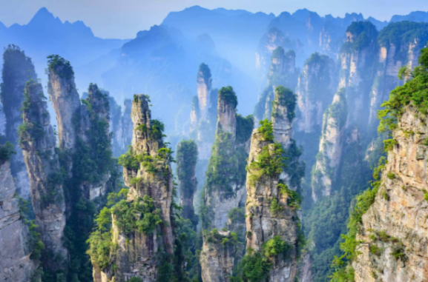
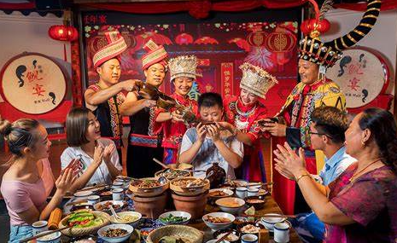
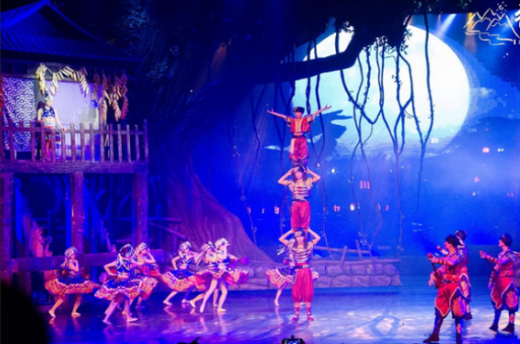
她是湘西文化的缩影；她是土家风俗的灵魂；她集力量与柔美于一身，展现了生命与自然的完美融合，一场演员与观众激情互动的本色演出。一场国家级非物质文化遗产演绎，一生必看的演出。
第四天 天门山→凤凰古城→磁浮观光快线→七重水幕灯光秀 用餐/早 住宿/凤凰
睡到自然醒来后
8:30快乐出发天门山（车程约30分钟）
9:00-12：30游览大自然的鬼斧神工——【天门山】【双程扶梯和玻璃栈道鞋套】（游览时间约3.5小时）
文学大师金庸欣然挥毫“天门仙山”四个大字，书法大师沈鹏题写“曲道通天”，点睛通天大道的奇绝宏伟，艺术大师黄永玉更两度洒墨，绘出天门山的神韵和巍峨。天上人间张家界，心之所向【天门山】，感受一步一重天，秀丽、神奇、惊险、绝妙的天门山，一眨眼青山历历在目，又一眨眼浮云飘渺，再一眨眼云雾缭绕，俯首云层，观云海瞬息万变，意向万千，登张家界之巅云梦仙顶，俯瞰张家界全景，观赏奇妙美丽的盆景花园，山体孤峰高耸，气势临空独尊，体验“脚踩南风俯群山，胸怀顿开纳百川”的气壮山河，这里不仅有世界最长的客运索道、世界最高的穿山扶梯、世界第一的公路奇观通天大道；天门洞、鬼谷洞、空中长廊等等，还有惊险刺激的悬空【玻璃栈道】挑战你的高空极限，历史文化积淀深厚的天门山，一直被当地人民奉为神山，圣山，更被誉为“湘西第一神山”和“武陵之魂” 的美誉！
12：30-13:30可自理享用午餐特色餐：【爷爷的土钵菜：土家三下锅】湘西山里菜，绿色无公害，体验非遗美食、垂涎欲滴
13:30-16:30快乐出发凤凰古城（车程约3小时）
游览神秘湘西深处【凤凰古城】，一窗山水画中横，何处凤凰飞座城，气势磅礴的古城墙，整齐划一的吊脚楼，蜿蜒穿城的青石板，繁华外、石井处、古镇里、醉是人间，石桥细雨，古镇长亭，远离都市繁华，走进小桥流水人家，对于沈从文来说，这是他笔下湘西醉美的《边城》，对于仙侠剧来说，这是茂茂心心念念的长安城，对于黄永玉来说，这是他画中太阳下的风景，读书、品画、思人，景中有桥，桥下有溪，溪中有你。愉悦体验【凤凰磁浮观光快线】进城（减少游客中心排队乘坐接驳车烦恼），全国首条“磁浮+文化+旅游”的观光快线全国首条“磁浮+文化+旅游”的观光快线，每个站点融入了凤凰、湘西民俗元素，各具民族特色，沿途还有峡谷穿越、田园风光、四季花海、七彩墙绘、“凤求凰”时空隧道等景观，重点打造的网红站点——凤凰揽胜站，整体造型酷似凤凰之眼，在高空中俯瞰古城一江两岸全方位美景，夜晚的凤凰古城灯火阑珊，轻风拂面，“等一城烟雨，剫一世情缘”，近距离感受湘西神秘的民俗文化和人文风采！在美丽的沱江两岸欣赏【七重水幕灯光秀】：苗寨初识、红装姑娘、古城晨光、百米画卷、穿越虹桥、苗成情书、太阳古神，每一重都是苗族的风土人情与国风元素光影科技的融合，她是中国首个以苗族文化为故事线的夜游大作，沱江的风，小城的夜，夜街夜景夜逐灯，且忘且停且随风，古城一隅，慢煮时光。（如遇堵车、沱江水位过高或过低，大风暴雨等恶劣天气及特殊原因会停演不能正常观看，赠送项目无退费）
17:00-18:00可自理享用特色晚餐【印象凤凰餐厅：苗家特色宴】品尝凤凰特色柴火血粑鸭、苗家酸汤鱼，清香糯柔，唇齿留香
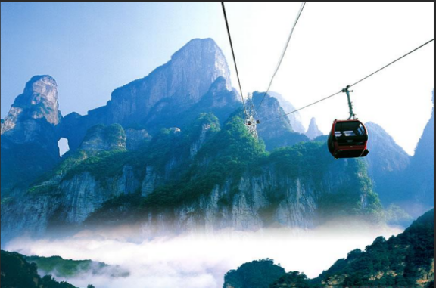
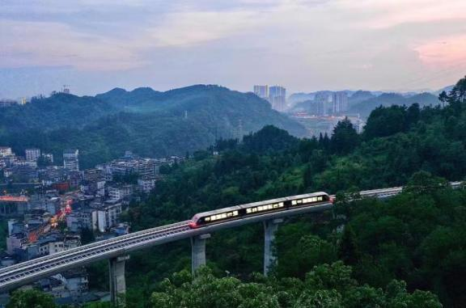
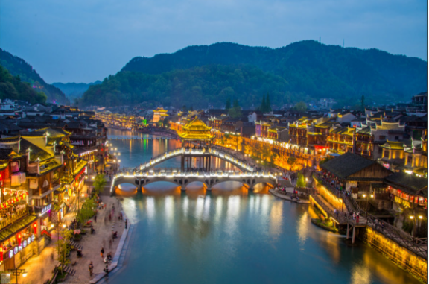
19:00-21:00游览凤凰古城夜景
第五天 凤凰古城（沱江泛舟、沈从文故居、万寿宫）→长沙 用餐/早 住宿/长沙
睡到自然醒来后
8:30快乐游览【凤凰古城】“远赴人间惊鸿宴，一睹人间盛世颜”
9:00-10:00
【沱江泛舟】（游览时间约1小时）
乘船游览【沱江泛舟】（如遇官方原因无法乘坐无退费），天青色等烟雨，炊烟袅袅升起，在绕城而过的沱江上，乘一搜乌篷船，轻舟逐水，伊人凭栏，听着舩公的号子，欣赏两岸已有百年历史的土家吊脚楼，青砖黛瓦，古城高楼，老街旧巷，写满岁月悠长，这里一半是历史，一半是故事。顺水而下，穿过虹桥一幅江南水乡的画卷展现于眼前：万寿宫、万名塔、夺翠楼.....来去皆如风，踏遍青山人未老，风景这边独好，让人沉醉在凤凰的烟雨之中，忘却尘世的琐碎与浮华。
10:00-10：30
【万寿宫】（游览时间约30分钟）
参观【万寿宫】，领略凤凰三百多年的风雨飘摇，一半山水一半城，裹着荣耀和喜悲，万寿宫建筑规模宏大，设计精巧独特，雕琢玲珑剔透的建筑群落，或飞檐翘角或回廊游转，或卧龙啸空，或奇兽驰地，简直是殿宇楼台荟萃，建筑艺术大观，一楼展出的是江西会馆的遗留文物，二楼则是黄永玉老先生的四副艺术真迹……
10:30-11：00
【沈从文故居】（游览时间约30分钟）
前往一代文学巨匠【沈从文故居】，沈从文原名沈岳焕，是我国著名的文学家、历史学家、文物专家，他的文学作品被英、美、日、法、瑞士等几十个国家所翻译，如《边城》、《中国古代服饰研究》等，被誉为“世界乡土文学之父”，故居是一栋具有代表性的晚清建筑，为穿斗式木结构，前后两进，小巧玲珑，古色古香，这所曾见证了沈家荣耀的宅子，穿越一百多年的风雨，对沈从文来说，是成长地，也是出发地。走近凤凰历史文化博物馆，漫步最湘西民俗步行街，看看那丰富繁多的手工艺品，品品那垂涎欲滴的当地小吃，更是让你流连忘返，湘西非物质文化遗风扑面而来，赏传承人作品，品百年老号姜糖，吃苗家血粑鸭，再喝上一口香醇的苗家酒，不亦乐乎！黄永玉的风水巨型雕塑“犟牛座”屹于街心，让您站在这块风水宝地上同时吸纳大师的风范气息。百年历史“凤凰苗族白银锻造工作站”，使您置身银的海洋，博远的苗银文化之中有您的身影，以“牛角梳”为代表的苗族“文书”文化，更是奇而不俗，意味深长......
11:30-12：30可自理享用午餐
13:00-17:30快乐返回长沙（车程约4.5小时）
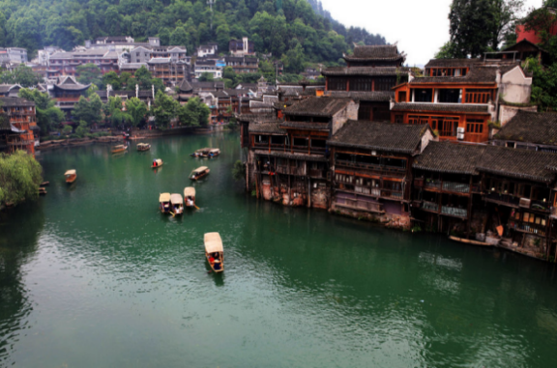
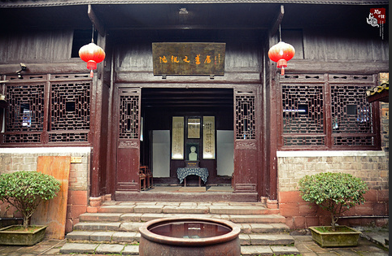
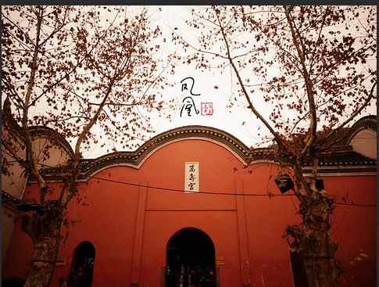
自由活动，根据返程航班或高铁，根据您返程的航班时间安排送站，返温馨家园。结束愉快的湘西之旅！
第六天 张家界返回温馨的家 用餐/早 住宿/回家
根据航班返回温馨的家
报名时请如实告知是否为失信人，客人因失信人原因造成的所有损失（机票、车位、导服）由客人自行承担！！！
备注：由于客人报名时间及报名方式不同，导致报名价格不同；若客人在旅途中私自比较价格，引起不必要的投诉，我司不予处理并需当场补齐出团前优惠的差额！感谢您的理解与配合！
☆☆接待标准☆☆
1、门票：行程中所列景点首道大门票；为旅行社协议价无任何优免退费；行程中所列小交通均为赠送，无优无免，均无退费。所列门票：森林公园、天门山（玻璃栈道）、魅力湘西VIP、凤凰古城（沱江泛舟+万寿宫+沈从文故居）景区景交：橘子洲电瓶车+韶山环保车+百龙电梯+天子山索道+天门山双程扶梯+玻璃栈道鞋套+凤凰磁浮快线+凤凰接驳车
2、住宿：（自然单间请自行补单房差或安排三人间或加床，指定酒店如遇大型接待不能如期入住，将安排同级酒店）。全程携程四钻豪华酒店+凤凰高端特色客栈
►长沙：尚成国际、丽呈名爵或同级
►张家界：专家村阳光庭院、锦天盛世、锦江都城或同级
►凤 凰：澜庭忆宿，云端、璞荷或同级
3、用餐：5早，全程不含正餐 正餐自理推荐【臻享美食：】五大特色餐 【毛外婆餐厅：主席宴】+【索溪山寨：土家三下锅】+【土家阿妹餐厅：高山流水宴】+【爷爷的土钵菜：本土钵钵宴】+【印象凤凰餐厅：苗家特色宴】
4、交通：根据人数定：4人以下用别克GL8司兼导，4-7人用9座图雅诺、福顺、福特，单独导游或者司兼导，8-9人安排14座/18座豪华旅游车
5、导服：精选我社形象+幽默+内涵+耐心服务-优秀导游讲解。
6、保险：含旅行社责任险（理赔最终解释权归保险公司所有）。
7、纯玩无购物（景区自营商店不属于安排购物店范畴内/不接受因购物引起投诉）
☆☆儿童接待标准☆☆
1、儿童价格执行标准：身高1.2米以下，14周岁以下
2、儿童价格包含：当地接待车位费、全程半餐费、导游服务费
3、儿童价格不含：住宿、门票；若产生费用现付当地导游；儿童不含成人报价中的赠送门票项目
☆☆费用标准☆☆
此行程为特惠打包价，所有优惠人群均无退费；老年人、学生参团请带好学生证，老年证，身份证或户口本等相关证件；配合出示证件，无退费。
☆☆特别注意事项☆☆
1、因人力不可抗拒因素（自然灾害、交通状况、政府行为等）影响行程，我社可以作出行程调整，尽力确保行程的顺利进行。实在导致无法按照约定的计划执行的，因变更而超出的费用由旅游者承担。
2、行程中的车程时间为不堵车情况下的参考时间,不包含景点的游览时间；我社导游有权在不减少景点的情况下自行调整景点游览顺序。
3、投诉以当地接待社旅游意见单为准，请各位游客如实填写，若虚假填写、不填写默认为无接待问题，回程后再行投诉，我社将不予受理。如对我社接待不满意的请在第一时间与我社相关人员联系，方便我社协调处理。
4、请不要将贵重物品、现金、急用药品放在托运行李中，以免丢失。旅游过程中，也请妥善保存。
☆☆温馨提示☆☆
1、请游客带好有效身份证原件：16周岁以上需带好二代身份证，16岁以下儿童带好有效户口本原件登机（团体机票一经开出，不得签转、更改、退票，如出现退票情况只退机建费）
2、20周岁以下、70岁以上的老年人必须有全程监护人陪同旅游，有不适病史须提前通报，自身病史或自己造成的人身意外游客本人负全责。旅游途中请游客注意自己的人身和财产安全！
3、如发生不可抗力、危及旅游者人身、财产安全，或者非旅行社责任造成的意外情形，旅行社不得不调整或者变更旅游合同约定的行程安排时，我社必须向旅游者做出说明！
4、张家界酒店定时供应热水和空调。客人入住酒店时，请检查房间里所有设备及用具，如有损坏缺少应及时联系导游员或酒店工作人员，切勿大意，减少不必要的纠纷。根据湖南省政府规定，酒店不提供一次性洗漱用品，请客人自备。敬请谅解。
5、以上行程在不减少景点的前提下导游可根据实际情况进行调换；小孩报价12周岁（含12岁）以下，不占床、不含门票。
6、中途均不允许客人以任何借口离团，若中途客人离团视同游客违约，用房、餐、车等一切费用不退，旅行社亦不承担游客离团时发生意外事故的所有责任。
7、散拼团有一定的特殊性，由于客人来的交通不一样，如遇航班、火车晚点，短时间的等待属于正常情况，由于客观原因造成未能赶到正常发班时间的，产生额外费用，客人自行承担。
8、请出团前注意当地天气预报，湘西地处山区，当地昼夜温差大，请带足保暖防寒衣物，长时间在户外活动,请戴上太阳帽、太阳镜，涂抹防霜,以保护皮肤。天气变化多端，请携带雨具。湘西属少数民族地区，请尊重当地少数民族的宗教及生活习俗。出行必备：雨衣或雨伞、运动鞋、感冒药、肠胃药、防虫膏药、防晒油、太阳帽、太阳镜等。（景区早晚温差较大，请带稍厚衣服。建议带毛衣，长袖衫，轻便保暖外套，穿旅游鞋）
9．因张家界景区属于高山自然景观，以登山为主，且车程较长，为了您的出行安全，请游客在出行前做一次必要 的身体检查，凡有心脏病、高血压、气喘病、癫痫症、精神病、糖尿病、法定传染病、贫血患者、孕妇及行动不便等者，请勿报名，如隐瞒参加发生事故，请自行负责；70岁以上长者报名须签订《安全责任书》+开具三级甲等医院开具的3个月内有效的健康证明并签署家属委托书、免责书，否则组团社有权拒绝报名，为了您的安全，孕妇及75周岁以上长者谢绝参团！
10、【重要提示】：游客投诉以在张家界当地游客自行填写的《游客意见反馈表》为主要依据，请各位团友务必真实填写。恕不受理因虚假填写或不填意见书而产生的后续争议和投诉，如在行程中对我们的服务及接待标准有异议，请在当地拨打质量监督电话在当地解决，如当地解决不了可在当地备案，否则我社不予受理，多谢合作与支持！

